УДАЧИНА Ольга Зиновьевна.
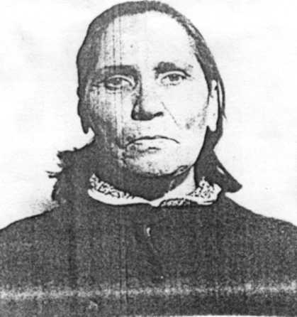
1921 -2009

Удачина Ольга Зиновьевна родилась 16 ноября 1921 года в деревне Турзовке Бакурского района в семье крестьян. Окончила 5 классов школы.

В голодный 1933 год переехала в город Сердобск Пензенской области, а в 1937 году приехала в совхоз «Тракторный».
Брат Ольги Зиновьевны, Серебряков Федор Зиновьевич, в первый день войны вместе в трактором ушел на фронт, пропал без вести.

Ольга Зиновьевна окончила короткие курсы трактористов и села за штурвал трактора. Пахала, сеяла, убирала хлеб, возила зерно на элеватор, подвозили корма к ферме, готовила трактор к весенним работам. Трудно было молоденьким девчонкам управляться тяжелым трактором: сложно было завести машину, непросто было заправить бак горючим, которое подвозили на быках, а поломка была настоящим бедствием.
Но все справлялись с работой.

После войны Ольга Зиновьевна работала на разных работах: свинаркой, долго работала дояркой. После выхода на пенсию проработала еще несколько лет сторожем.

Награждена медалями «Ветеран труда», «За героический труд в годы ВОв 1941-1945гг..», «50 лет Победы ВОв в 1941-1945гг..», «60 лет Победы ВОв 1941-1945гг..».

